1. 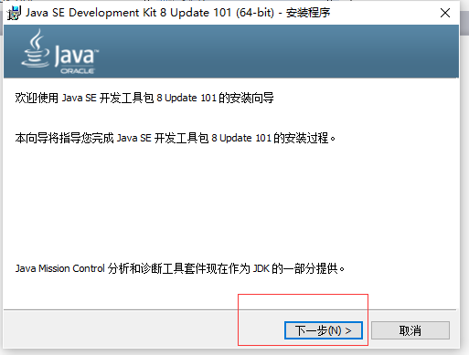
2. 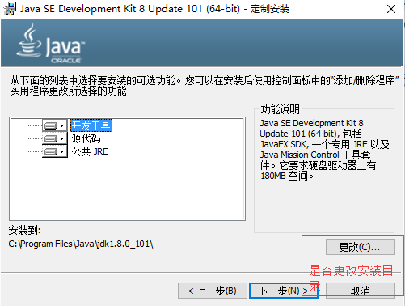
3. 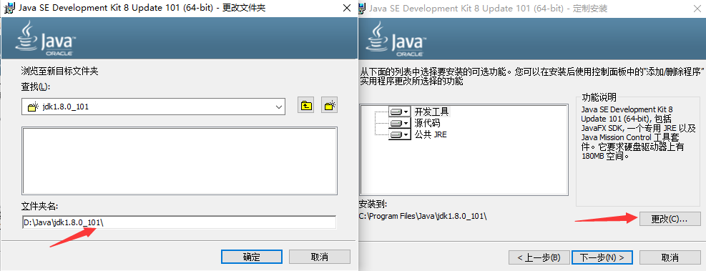
4. 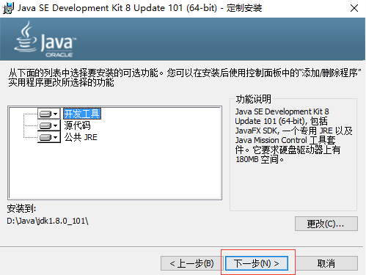
5. 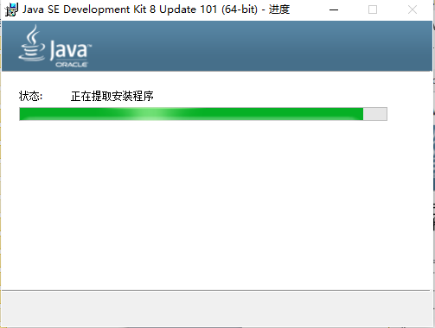
6. 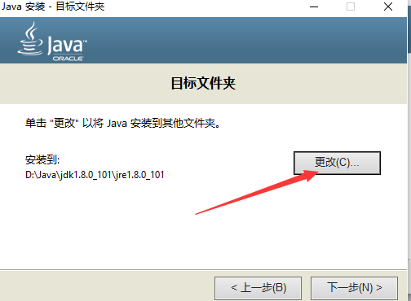
7. 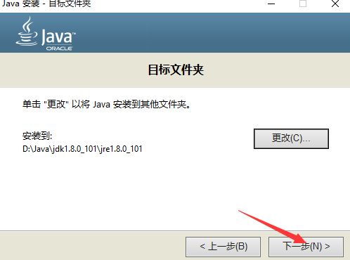
8. 
9. 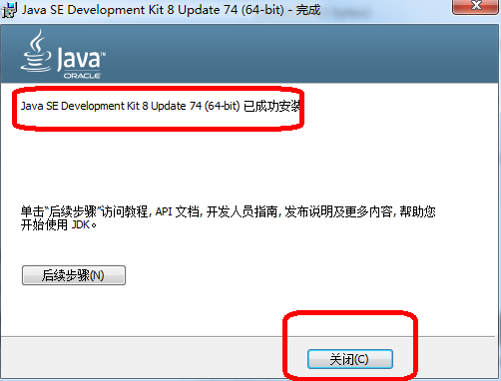
10. 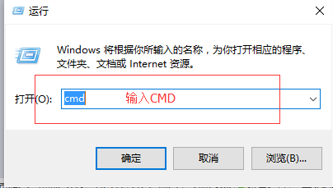
11. 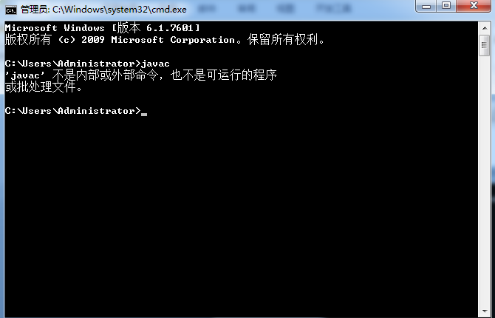输入javac,显示为此图情况，说明java的编译命令不被Windows所识别，需要配置java运行环境
12. 在我的电脑右键->属性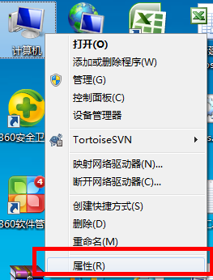
13. 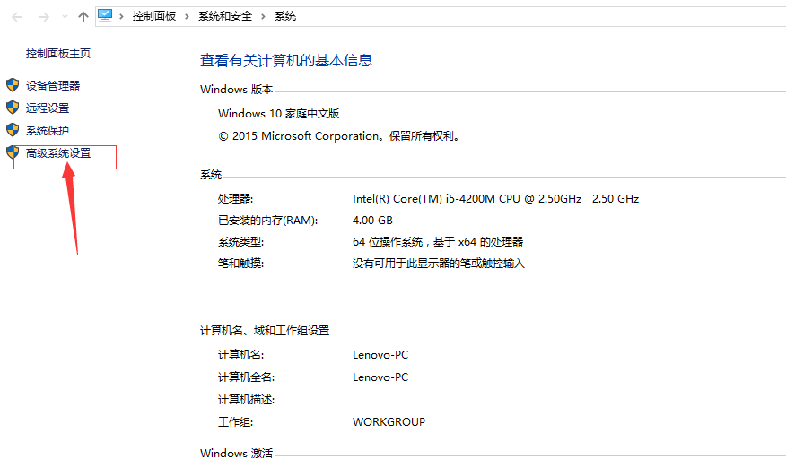点击高级系统设置
14. 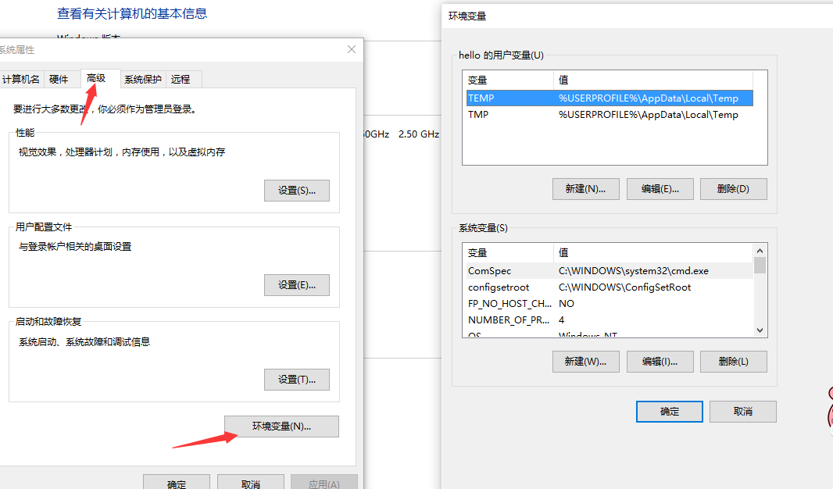选择高级，环境变量
15. 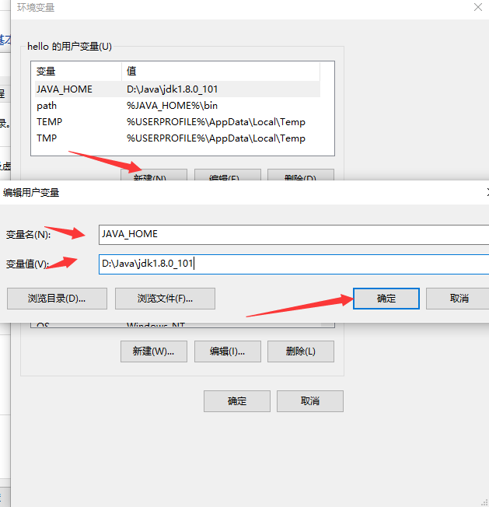

点击上面部分（用户变量）中的”新建”，再弹出框中，变量名输入”JAVA_HOME”，变量值值输入jdk的安装目录

17.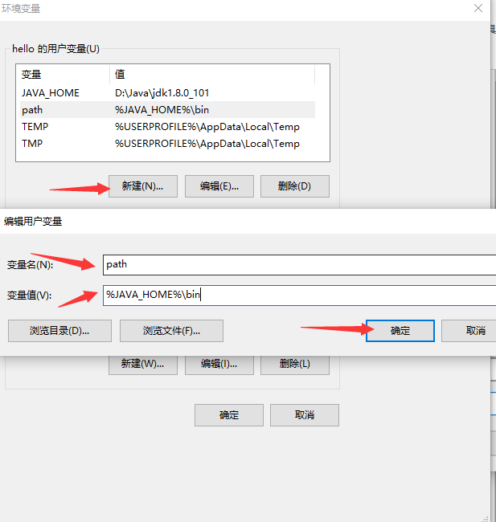

在弹出的框中，变量名输入”path”,变量值输入”%JAVA_HOME%\bin”

1. 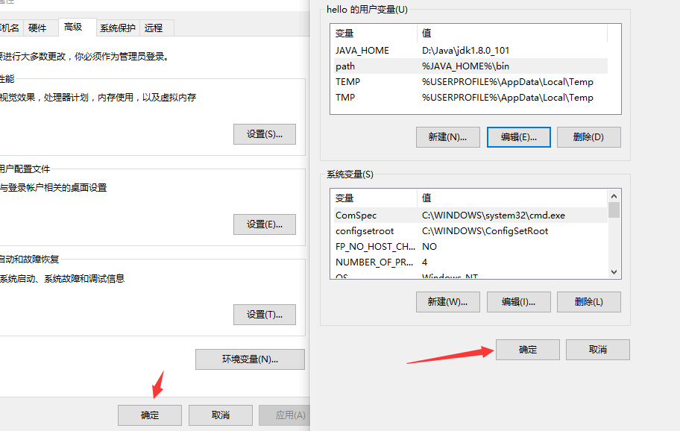
2. 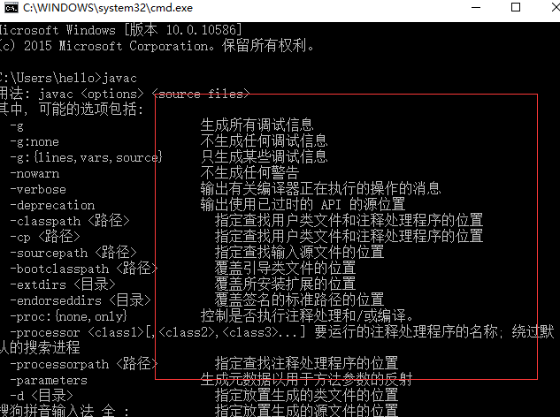

重复10~11步骤，查看javac命令的结果，如果出现下图结果，则说明javac命令已经被 windows所识别，再次输入 java –version ，检查jdk的版本号是否和安装的一直，即可

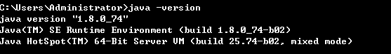

注意：如果配置环境变量之后，检查确定没有错误，但是，javac命令不能被识别，那么请先注销或者重启操作系统后再重复执行步骤22